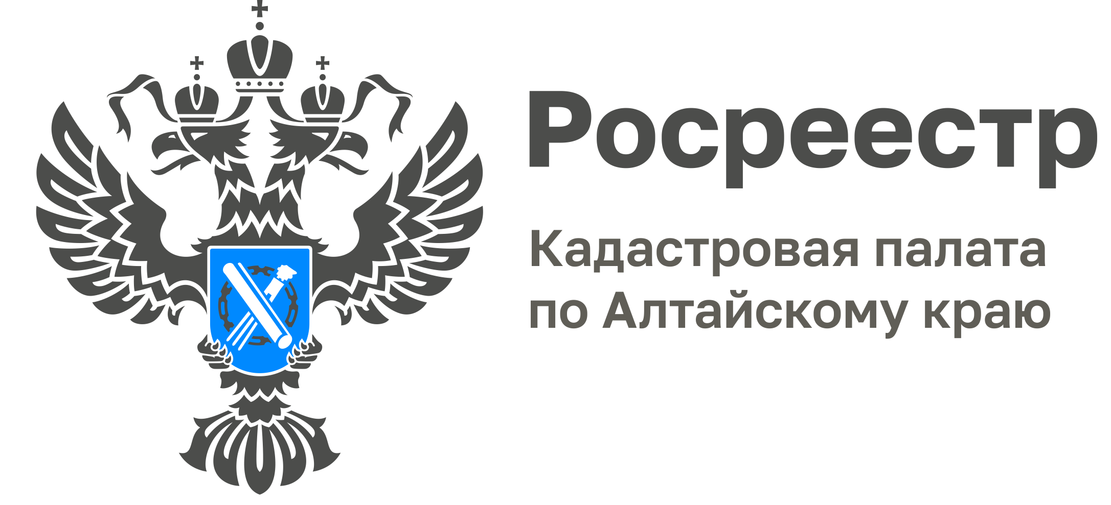

ПРЕСС-РЕЛИЗ

Выездной прием документов остается одной из востребованных услуг Кадастровой палаты

За 9 месяцев 2022 года специалисты Кадастровой палаты по Алтайскому краю приняли более 25 тысяч документов для проведения кадастрового учета и регистрации прав и 3 тысяч запросов на предоставление сведений Единого государственного реестра недвижимости (ЕГРН). Количество принятых пакетов документов незначительно превысило уровень прошлого года.
Современный ритм жизни и наличие большого числа жизненных обстоятельств создают условия, ведущие к значительным временным затратам, заставляют человека искать более простые пути для экономии своего времени.
Эти тенденции затронули и сферу государственных услуг. Так, услуги в сфере кадастрового учета, регистрации прав и получения сведений из госреестра недвижимости можно получить дистанционно — в электронном виде, или воспользоваться выездным приемом документов.
«В последние несколько лет среди жителей Алтайского края большим спросом пользуется услуга выездного обслуживания. Если в 2019 году Кадастровая палата приняла 19 тысяч пакетов документов, в 2020 году - 31 тыс., в 2021 году их количество уже превысило 40 тыс. В текущем году спрос на услугу не снижается, за девять месяцев специалисты выездного обслуживания уже приняли более 28 тысяч пакетов документов. Повышенный интерес, прежде всего, связан с возможностью получить услуги Росреестра в самое ближайшее время. Кроме того, сотрудники Кадастровой палаты, обладая большим опытом работы в учетно-регистрационной сфере и высоким профессиональным уровнем, предоставляют консультации по пакетам документов и подготовке проектов договоров в сфере оборота недвижимости», - отметил заместитель директора Кадастровой палаты по Алтайскому краю Дмитрий Николаиди.
Благодаря услуге выездного обслуживания у владельца недвижимости существует возможность получать популярные государственные услуги в максимально комфортных условия и экономить драгоценное время.
Чтобы подать документы для проведения кадастрового учета и регистрации права собственности или получить сведения госреестра недвижимости, жителям края достаточно любым удобным способом обратиться в Кадастровую палату:
- по телефону 8 (3852) 55-76-47;
- непосредственно в офисе межрайонного отдела Кадастровой палаты по адресу: г. Барнаул, ул. Северо-Западная, д. 3А или через Whatsapp +7-961-994-6267;
- направить сообщение на адрес электронной почты: dostavka@22.kadastr.ru.
Заявка будет рассмотрена в кратчайшие сроки, и специалисты учреждения свяжутся с заявителем для уточнения деталей.

Материал подготовлен филиалом ФГБУ «ФКП Росреестра» по Алтайскому краю
Контакты для СМИ: тел. 8 (3852) 55-76-59, доб. 7091, 7092,
адрес электронной почты: press@22.kadastr.ru.
Официальная страница в соц. сети: https://vk.com/kadastr22
адрес электронной почты: press@22.kadastr.ru

